C:\Program Files\Microsoft Office\MEDIA\CAGCAT10\j0301252.wmf

**平成29年度総合型地域スポーツクラブ**

**実施報告**

**個別経営診断＆相談会**

総合型クラブの安定経営のため、各分野の専門家による経営診断と相談会を開催しました。今回は各地区のニーズを大切にするため、地区協議会と地区広域スポーツセンターに主管となってもらい企画・運営を担ってもらいました。下記の研修会を開催し、のべ１２６名の参加がありました。

**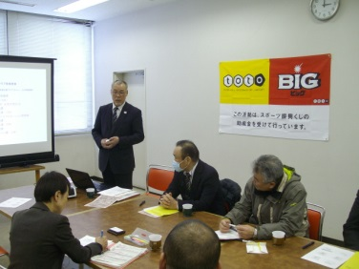≪開催内容≫**

|  |  |
| --- | --- |
| C:\Users\user\Desktop\CIMG3362.JPG**村山地区（ｉｎ山形）**  ◇期日…1月28日(日)  会場…霞城セントラル  講師・テーマ  谷塚　哲氏「クラブ経営の理念と実際」  遠藤　誠氏「クラブの収支のあり方」  平山康夫氏「事業プランの立て方」 | **最上地区（ｉｎ新庄）**  ◇期日…1月20日(土)  会場…わくわく新庄  講師・テーマ  伊倉晶子氏「総合型クラブの可能性を探る」  ◇期日…2月7日(水)  　会場…新庄市民プラザ  　講師・テーマ  今野　芳氏「今後のクラブ運営」 |
| **置賜地区（ｉｎ川西）**  ◇期日…11月24日(金)  　会場…川西町浴浴センターまどか  \\inas01.pref.yamagata.jp\sports\H29◆生涯スポーツ◆\H29   広域スポーツセンター\13 個別経営診断＆相談会\01 置賜1\IMG_2362.JPG　講師・テーマ  　　原　一宣氏「SNSの活用」  ◇期日…2月15日(木)  　会場…吉島地区交流センター  　講師・テーマ  　　髙橋由和氏「クラブの自己点検・評価診断」 | **庄内地区（ｉｎ三川）**  ◇期日…12月15日(金)  C:\Users\user\Desktop\IMG_4564.JPG　会場…庄内総合支庁分庁舎  　講師・テーマ  　　伊倉晶子氏「組織の運営」  ◇期日…1月28日(日)  　会場…庄内総合支庁分庁舎  　講師・テーマ  　　渡邊優子氏「広報・マーケティング」 |

**≪参加者の声≫**

悩み事が明確化できてよかった。また、若い世代の悩み事が確認できてよかった。年に数回、他のスポーツクラブの方々とお会いし、話できるのは楽しい。(庄内地区)

改めて、自分たちのクラブの弱点を知らされた思いです。再度クラブの初心と理念を役員で話し合いながら研修内容を今後に生かしたいと思います。(置賜地区)

指定管理者制度のノウハウが分かった。今までにない深い内容で大変満足だった。今後機会があれば、またクラブ運営について話し合いたいと思う。(最上地区)

クラブ経営の理念の講演は、クラブ設立して10年以上経過した今、総合型クラブの意義を再確認しました。これからはクラブの質を高めていかなければと改めて思いました。(村山地区)

**◆主催**

**山形県教育委員会**

**山形県総合型地域スポーツクラブ連絡協議会**